**Operación del proyecto:**

En el siguiente documento se muestra el funcionamiento de cada una de las ventanas del proyecto.

**1. Inicio de sesión**

En esta ventana, usted puede ingresar con el email registrado en su cuenta y su contraseña.

En el caso de que usted se equivoque 3 veces con su contraseña su cuenta quedará desactivada automáticamente. Si intenta ingresar con su cuenta inactiva, se le dará la opción de reactivar su cuenta utilizando el método de recuperación que haya proporcionado durante su registro.

Si usted quiere hacer que su email sea recordado y pueda seleccionarlo en el controlador, debe marcar el checkbox “Recuérdame” para que a la siguiente vez que se muestre esta ventana aparezca, igualmente si quiere que se olvide debe deseleccionar el mismo checkbox después de seleccionar su email y proceder con su inicio de sesión.

**2. Reactivar cuenta**

Si usted seleccionó la opción si para reactivar su cuenta se mostrara la ventana, aquí se verá la pregunta la cual usted registró en su método de recuperación. Posteriormente debe ingresar la misma respuesta que usted proporciono para esa pregunta y presionar el botón “Recuperar” para proceder a la ventana para crear una contraseña temporal.

**3. Crear contraseña temporal**

Deberá crear una contraseña temporal para poder acceder a la aplicación, esta contraseña no puede ser igual a las ultimas 2 contraseñas que haya registrado, debe incluir al menos 8 caracteres, incluir al menos una mayúscula, una minúscula y un carácter especial. Esta contraseña deberá ser cambiada durante la sesión o la siguiente vez que se inicie sesión.

**4. Consultas a la biblia**

En esta ventana usted puede realizar consultas a la biblia a partir de los filtros que se muestran, deberá seleccionar en orden de izquierda a derecha hasta llegar al capitulo que se desea consultar, después de esto se muestran los versículos del capítulo seleccionado en forma de cita.

Usted podrá escuchar el versículo narrado al seleccionar un versículo y dar click en el botón “Escuchar Versículo”, o si desea escuchar el capitulo completo puede hacer click en “Escuchar capitulo”. En la izquierda se mostrarán lo botones para controlar el audio donde podrá detener, reanudar y pausar el audio respectivamente.

Usted puede copiar una cita al seleccionarla y presionar el botón “Copiar” lo que le permite pegarlo en otros programas como Bloc de notas, Word, entre otros.

Si usted quisiera guardar el versículo seleccionado como un favorito deberá presionar el botón “Favorito” y se abrirá la ventana para esto.

**5. Búsquedas en la biblia**

En esta ventana, parecido a la ventana “Consulta” usted puede buscar dentro de la biblia pero en este caso utilizando palabras dentro de los versículos, si incluye mas de una palabra se irán filtrando los resultados para que contengan todas las palabras ingresadas.

Primeramente deberá seleccionar el filtro que desee emplear en su búsqueda, los cuales le mostrará los filtros que deberá ir seleccionando de izquierda a derecha, posteriormente ingresará las palabras que desee buscar y dará click al botón “Buscar”, finalmente se mostraran los resultados encontrados.

Igualmente que en la ventana “Consulta” usted puede escuchar la cita presionando el botón “Escuchar Versículo” y controlar el audio con los botones de la parte izquierda, copiar la cita con el botón “Copiar” y agregar el resultado seleccionado como favorito presionando el botón “Favorito”.

**6. Agregar favorito**

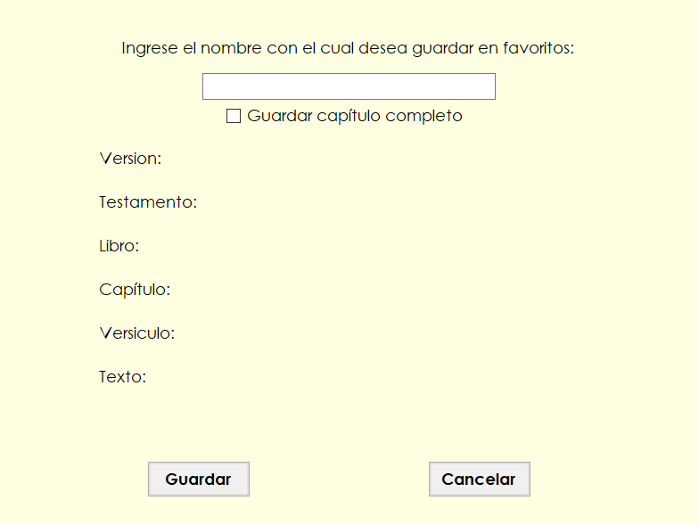

Esta ventana se mostrará en caso de que haya dado click en los botones “Favorito”, usted podrá ver los datos del Favorito que desee guardar.

Deberá ingresar un nombre para poder guardar su favorito.

Usted puede guardar como favorito un capitulo completo seleccionando el checkbox “Guardar capítulo completo”

Debe dar click en el botón “Guardar” para agregar su versículo o capitulo a favoritos.

**7. Favoritos**

En esta ventana usted podrá ver todos los favoritos que haya guardado en su cuenta, debe seleccionar que el tipo de favoritos que desee buscar, ya sean versículos o capítulos.

Puede eliminar estos de su cuenta seleccionando uno y posteriormente haciendo click en el botón “Eliminar”.

**8. Historial**

En esta ventana usted puede buscar el historial de las búsquedas que haya realizado con su cuenta. Usted puede consultarlo de dos maneras:

- Toda la historia: Verá todas las búsquedas realizadas desde el inicio de su cuenta

- Mes / Año: Verá únicamente las búsquedas realizadas en el mes y año seleccionados.

Usted puede eliminar todo el historial que tenga haciendo click en el botón “Borrar historial” o eliminar una búsqueda en específico seleccionándola y dando click en el botón “Borrar búsqueda”.

**9. Registrar usuario**

En esta ventana usted podrá registrar una cuenta ingresando todos los datos necesarios que se le solicitan:

- Deberá ingresar una dirección de email valida.

- La contraseña debe contener al menos 8 caracteres, al menos una mayúscula, una minúscula y un carácter especial, además de no ser igual a sus últimas 2 contraseñas registradas.

- Únicamente puede ingresar letras en los campos Nombre, Apellido Paterno y Apellido Materno

- Debe seleccionar un género.

- Debe seleccionar su fecha de nacimiento y ser mayor de 12 años.

- Ingresar una pregunta y una respuesta para su método de recuperación.

Si todo esto es correcto usted podrá hacer click en el botón “Registrar” y llevar a cabo el registro de manera correcta.

**10. Lista de usuarios**

En esta ventana usted puede consultar todos los usuarios y la información importante de sus cuentas.

Deberá seleccionar entre usuarios activos o inactivos para mostrar respectivamente los usuarios de cada tipo.

**11. Editar datos del usuario.**

En esta ventana se mostrará la información de su cuenta en campos modificables para que si lo desea pueda cambiar alguno de estos apartados. Cumpliendo con las mismas validaciones que el registro. Además puede seleccionar y cambiar el tamaño de la fuente con la que se muestra la aplicación. En caso de que desee guardar estos cambios de click en el botón “Modificar datos”.

Si desea cambiar su contraseña debe hacer click en el botón “Cambiar contraseña” y se abrirá la ventana para ello.

Si quiere desactivar su cuenta deberá hacer click en el botón “Darse de baja”, en el cual se le preguntara si desea hacer esto, y en caso de que seleccione que si se cerrara su sesión y su cuenta pasara a estar inactiva. En caso de querer reactivarla deberá intentar iniciar sesión nuevamente y seguir el procedimiento anteriormente mencionado con su método de recuperación.

**12. Cerrar sesión**

Si desea cerrar su sesión, únicamente debe seleccionar en el menú en el apartado “Sesión” y “Cerrar sesión”. Posteriormente se mostrará la ventana para iniciar sesión.